Summer Ultra Meeting

8 июня 2019

UPD
15.05- изменено место старта от ж\д - старт от пл.Арсаки
03.06 - Описание дороги к лагерю
05.06 - Треки дистанций GPX и KML (изменен трек 60 км на 25-27 километре)

О мероприятии
Summer Ultra Meeting - летний этап трейловой гонки Радиалка.

Цель участников: прохождение дистанции, заданной обязательными контрольными пунктами по разметке, треку и карте.
Дистанции складываются из петель, проходящих через Центр соревнований. После финиша на выбранной при регистрации дистанции участники имеют возможность увеличить километраж, выйдя на дополнительную петлю.

Способ передвижения - пешком.
Контрольное время - 27 часов.
Дистанции: 15, 25, 40, 60 и 100 км.
2 места старта (от ж\д платформы Арсаки и из Центра соревнований)

Место и время
Район соревнований охватывает Московскую область и Александровский район Владимирской области.
Центр соревнований (он же второе место старта и финиш) расположен около с.Б. Каринское.
Координаты лагеря: 56.344000, 38.645611

Добраться до Б. Каринское можно на автобусе.

Расписание автобуса Александров - Струнино (до Б. Каринское 20 мин): 8:00, 9:15, 10:30, 11:40, 13:00, 14:20, 16:00, 17:20, 18:20, 18:35; 19:50

Струнино-Александров 7:20, 8:40, 9:50, 11:00, 12:20, 13:40, 15:15, 16:40, 18:00, 19:15

подробнее о дороге к лагерю - https://vk.com/radialka24?w=wall-149408940_2298

Программа:
07.06 Заезд организаторов. Организация лагеря. Приезд некоторых участников.
08.06 10:00-11:00 - Старт от ж\д
08.06 7:00 до 13:00 - Старт из лагеря
09.06 15:00 Сворачивание лагеря

Прохождение дистанции
Участникам предлагается 5 дистанций на выбор: 15, 25, 40, 60 и 100 км.
В зависимости от траектории движения, километраж может колебаться в пределах 2 км.

Треки дистанций формат GPX и KML

Местоположение контрольных точек на треках и на местности могут немного различаться. Читайте внимательно легенду на карте.

Дистанции складываются из петель разного километража, проходящих через Центр соревнований. Допускается прохождение каждой петли только 1 раз.
Порядок прохождения петель, которые формируют выбранную дистанцию - произвольный, но мы рекомендуем начинать с максимальной.

Схематическое изображение дистанций
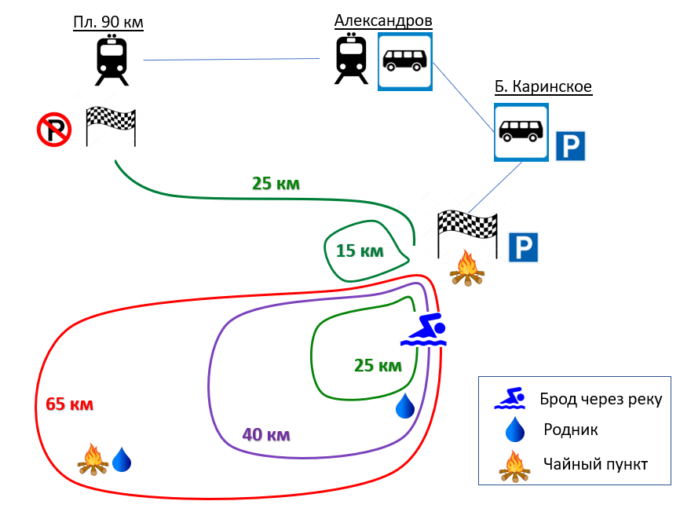

40 км проходится как петля 40 км или 25+15 км.
60 км проходится как петля 60 км или 25 + 40 км (да, мирнесправедлив).
100 км проходятся как 25 от ж\д + 60 + 15 или 65 +40 или 60+25+15км.

После прохождения выбранной при регистрации дистанции команда может продолжить движение и отправиться на дополнительную петлю. Таким образом, команда переходит в зачет другого километража.

Если команда зарегистрирована на более длинную дистанцию (например, на 105 км), сходит раньше (на кругу 65 км) , то попадает в незачет.
Если команда сходит на дополнительной петле, ей будет засчитана только полностью пройденная петля . А время прохождения дистанции будет остановлено только когда команда дойдет до финиша (до Центра соревнований).

Для успешного прохождения любой дистанции участникам необходимо сочетать трек, разметку и карту. Отклонение от трека и разметки не запрещено, но однозначно приведет к увеличению километража, непроверенной или небезопасной траектории движения.

Разметка ставится в виде оранжевой и светоотражающей ленты. Могут встречаться метки краской (белая+оранжевая). Подробнее о разметке в этой статье. Маркировке подлежат развилки, повороты\обходы препятствий. На прогонных участках без развилок (просека, газопровод, ЛЭП) кол-во разметки минимально.

Участникам предоставляется карта Завьялова (скачать карту и ознакомиться с условными обозначениями - здесь) масштаба 500 м в 1 см. (Подробнее о навигации на навигаторе и смартфоне, загрузке карт - здесь). На карту нанесены треки, КП, легенда (подробное описание КП) и родники.

Каждая дистанция задается обязательными контрольными пунктами (КП).

Отсутствие отметки КП в водостойкой карточке участника = дисквалификация.
КП может представлять из себя либо компостер, которым необходимо отмечать соответствующий номер КП в карточке участника, либо букву, которую нужно вписать в карточку несмываемым маркером (карточка выдается одна на команду).

Вы также можете сфотографировать КП и вписать его в карточку непосредственно перед сдачей карточки судье на финише.

Участникам предлагается на выбор 2 места старта:
- Старт от ж\д пл.Арсаки
Время старта 8.06 с 10 до 11. Старт по готовности.
На станции вас встретят организаторы, выдадут карточку для отметки КП, карту. Ненужные на дистанции вещи можно отдать организаторам.
На станции и по ходу движения родников и колодцев нет, берите воду на 25 км с собой. Броды - есть. До лагеря - 25 км.

электрички под старт из Мск:

- Старт из Центра соревнований - около с. Б.Каринское
Время старта 08.06 с 7:00 до 13:00. Старт по готовности.
Ненужные на дистанции вещи можно оставить под тентом организаторов.

Река находится в 300 метрах от лагеря. Воду необходимо кипятить.
Если вы приезжаете на машине, просьба привозить воду на свою команду на старт с собой.
Вода в лагере будет привозной.

Участники
К соревнованиям допускаются команды любого состава (в том числе одиночные участники).

Временной бонус команда получает, если ее состав не меняется в ходе прохождения всех петель дистанции:
2 участника - 20 минут,
3 участника - 30 минут,
4 участника - 40 минут

Команда с участником до 18 лет должна состоять минимум из 2 человек (см.п. Ответственность).

Допускается сход с дистанции некоторых участников команды.
Остальные участники команды могут продолжить движение по дистанции и получить место в протоколе.

Разделение команды на дистанции не допускается. На финише команда должна появиться в полном составе, за исключением сошедших участников.
Время отсчитывается по последнему пришедшему участнику.

Если вы никогда не участвовали в подобных соревнованиях, но хотите интересной движухи на свежем воздухе, приезжайте если не как участник, то в качестве волонтера. Мы дружная команда и рады всем!

Ответственность

- Всю ответственность за свою безопасность и здоровье участник несет сам.
Организаторы не занимаются эвакуацией и не оказывают медицинскую помощь.
В случае схода с дистанции или возникновения ЧС следует обязательно уведомить организаторов, обратиться в службу экстренной помощи и за помощью к другим участникам.
Взаимовыручка: не будьте безучастны и равнодушны, если что-то в поведении другого участника вас настораживает или удивляет. Поинтересуйтесь, не случилось ли что. Помните, на месте пострадавшего всегда можете оказаться вы.
- Перед стартом каждый участник отдает организаторам заполненную расписку. Просьба приезжать с уже заполненной распиской.

Участники моложе 18 лет должны иметь сопровождающего (18 лет и старше), несущего за них ответственность, и письменное согласие родителей (опекунов).

Стартовые взносы

Дата оплаты | Соло | 2 участника в команде | 3 участника в команде
с 22 апреля по 2 июня | 1000 | 1600 | 2200
с 3 июня | 1000 | 2000 | 3000

Если в команде более 3-х участников, взнос с четвертого участника и более составляет 500 руб. с человека.

Участники до 12 лет участвуют бесплатно.
Взнос с участника от 12 до 18 лет составляет 300 руб.
Если вы представляете детский турклуб (и т.п.) и хотите пройти большой командой, свяжитесь с нами и мы обсудим условия вашего участия в индивидуальном порядке.

Взнос для пенсионеров составляет 500 руб.

На команду печатается 1 комплект водостойких карт slasav 500:1.
Стоимость дополнительного комплекта карт - 100 руб.

За организационную работу (помощь на старте от ж\д, в лагере, фото участников и т.п.) возможно участие в гонке на льготных условиях. Свяжитесь с нами заранее! Мы обсудим любую инициативу:)

Для точной и быстрой идентификации вашего перевода просьба указывать сумму с копейками, например 1600,32.

Стартовый взнос можно выполнить:
- перевод на Сбербанк 5469 3800 7228 2097 (Сбербанк) Виктория Сергеевна К.
- по номеру телефона 915 198 32 26
- наличными на старте

В сообщении к переводу (или сопроводительному письму на radialka24@mail.ru) ОБЯЗАТЕЛЬНО указывайте название команды (или фамилию капитана).

ВНИМАНИЕ ! Никакие другие реквизиты карты не являются официальными. Никто, кроме Каталовой Виктории, не имеет право обсуждать с вами вопросы, касательно стартовых взносов.

Командам, оплатившим стартовый взнос, предоставляется:
- Комплект водостойких карт
- Водостойкая карточка для отметки КП с шнурком
- Костер в Центре соревнований
- Напитки, фирменная гречка и макарошки в томатном соусе после каждого круга и на финише
- Памятный сувенир
- Участие в лотерее полезных туристических призов
- Финишеры на 100 км получают отличительную медаль

Возврат взносов. Стартовый взнос возвращается в случае, если участник не выходит на старт и сообщает об этом организаторам до 02.06 включительно.
Запрос о возврате взноса необходимо выслать на radialka24@mail.ru, указав ФИО и реквизиты карточки или телефон. Возврат будет осуществлен в течение 2 недель за минусом 100 руб. После 02.06 заявки о возврате стартового взноса не рассматриваются.

Регистрация

Для участия в соревнованиях необходимо зарегистрироваться и оплатить стартовый взнос до 02.06 включительно.
Регистрация Список участников

На указанную при регистрации почту вы получите ссылку, по которой сможете вносить любые изменения в заявку самостоятельно.

Регистрации и оплата стартового взноса после 02.06
Регистрация и оплата после 02.06 и на старте возможна, но крайне нежелательна, т.к. не позволяет организаторам спланировать объем необходимых ресурсов.

При неоплате заявки до 02.06 включительно, организаторы не гарантируют выдачу водостойкой карты (будет выдана бумажная карта с файлом) и вручения памятного приза.

Снаряжение
Организаторы не предоставляют какого-либо снаряжения для прохождения дистанции, организации ночлега и отдыха.
Позаботьтесь о герметизации вещей и электроники! На дистанции много бродов выше колена!

Обязательное снаряжение
- несмываемый водостойкий перманентный маркер
- Заряженный телефон (с сохраненным номером экстренной связи с организаторами, такси), Фонарь + запасные батарейки.
- Электронное средство навигации ( с загруженным треком всех дистанций)
Смартфон + внешний аккумулятор или навигатор + запасной аккумулятор
В режиме навигации (а не просто записи трека), когда вы постоянно включаете экран, поворачиваетесь, смотря на стрелку и определяете направление куда идти, вам хватит заряда смартфона только на 25-40 км.

- Личная аптечка
- Компас (не работает от батареек, следовательно, абсолютно надежен)
- Спас одеяло / теплая куртка
- Бутылка 1,5 л / питьевая система с водой > 500 мл и раскладка (на 25 км хватит 1000 ккал)
- Свисток

Минимальный набор личной аптечки: эластичный бинт (например, шириной 10 см, длиной 1,5 м), тканевый пластырь от мозолей \ натертостей (пример хорошего пластыря для предотвращения мозолей или пластырь на водяные мозоли), булавки для прокалывания водяных мозолей (обычные швейные), стерильный бинт, антисептик (хлоргексидин), обезболивающее (кетанов, найз), крем от разбухания ног (детский крем, вазелин).

Дисквалификация
- Утеря карточки участника, пропуск обязательных КП
- Движение по дистанции в противоположную сторону
- Превышение КВ
- Непредставление подтверждающего фото КП, в случае не отметки последнего в карточки несмываемым маркером\ручкой
- Использование любого вида транспорта

Финансирование
Сообщество организаторов не является коммерческим предприятием, не оказывает услуги, не продаёт товары и не получает прибыли. Это команда добровольцев, которая берёт на себя труд по организации данного мероприятия по просьбе и поручению участников.
Стартовые взносы полностью расходуются на разведку и подготовку дистанции, печать карт, аренду оборудования, транспорт, питание участников, изготовление сувенирной продукции.
Соревнования проводятся группой любителей активного отдыха под общим руководством Каталовой Виктории.

Экология
Мы НЕ используем пластиковую одноразовую посуду. Берите кружку на чайный пункт.

Контакты
Общее руководство, постановка, разведка дистанции - Каталова Виктория
Справки по телефону 8-915-198-32-26
www.radialka.ru
ВК
radialka24@mail.ru

Это Положение является официальным приглашением на гонку!
Добро пожаловать!

